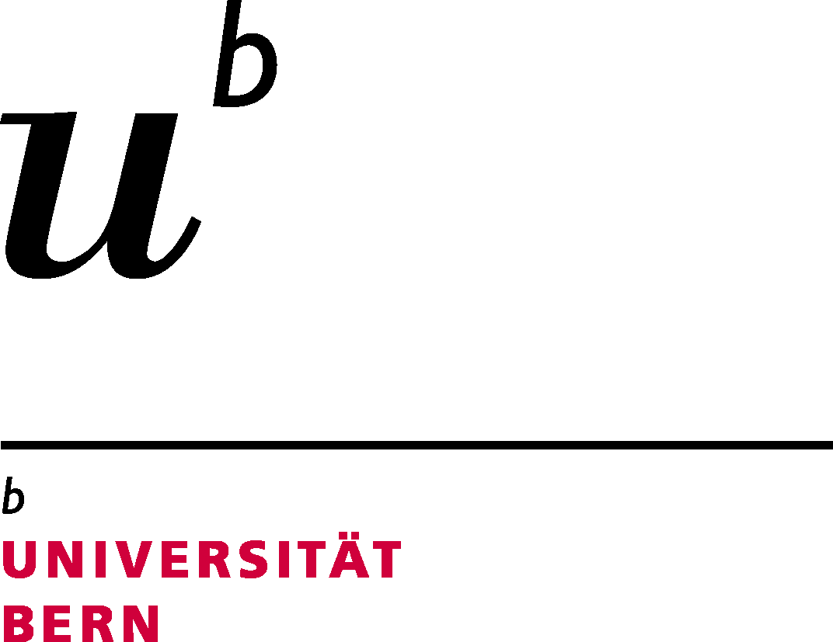
Barbara Senn, Freiestrasse 3, 3012 Bern, Schweiz

Telefon +41 31 684 42 79
Barbara.senn@unibe.ch
www.unibe.ch/Laboranten
Barbara Senn
Lehrlabor
Freiestrasse 3
3012 Bern
Schweiz
Departement für Chemie, Biochemie und
Pharmazie (DCBP)
Lehrlabor
Anmeldeformular Schnupperlehre

Vorname/ Name: _________________________________________________________________

Adresse: _________________________________________________________________

Telefon: _________________________________________________________________

Geb. Datum: _________________________________________________________________

e-Mail: _________________________________________________________________

Ich will eine Schnupperlehre machen weil, …. (2 – 3 Sätze)

______________________________________________________________________________________________

______________________________________________________________________________________________

______________________________________________________________________________________________

______________________________________________________________________________________________

______________________________________________________________________________________________

Bitte Zeugniskopien der letzten 2 Schuljahre beilegen.

Formular Senden an:

Universität Bern
Departement für Chemie, Biochemie und Pharmazie
zHd. Barbara Senn
Freiestrasse 3
3012 Bern

